学号2112404349 姓名陈琦
通过 OpenCV 进行图像处理，使用 PyTorch 进行并行处理，从一组图像中提取特征点、匹配这些特征点，并构建场景图。从一组图像中提取特征、进行匹配、计算相机外参、生成三维点，并通过束调整优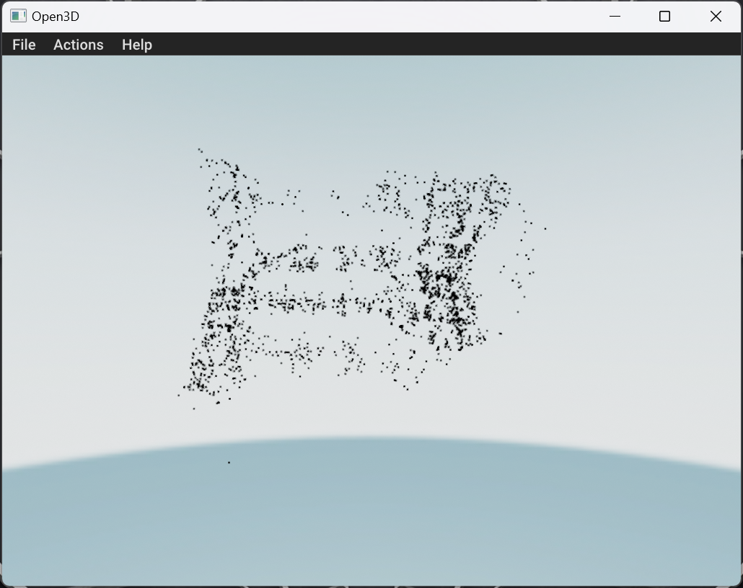化结果。最后生成三维点云图

